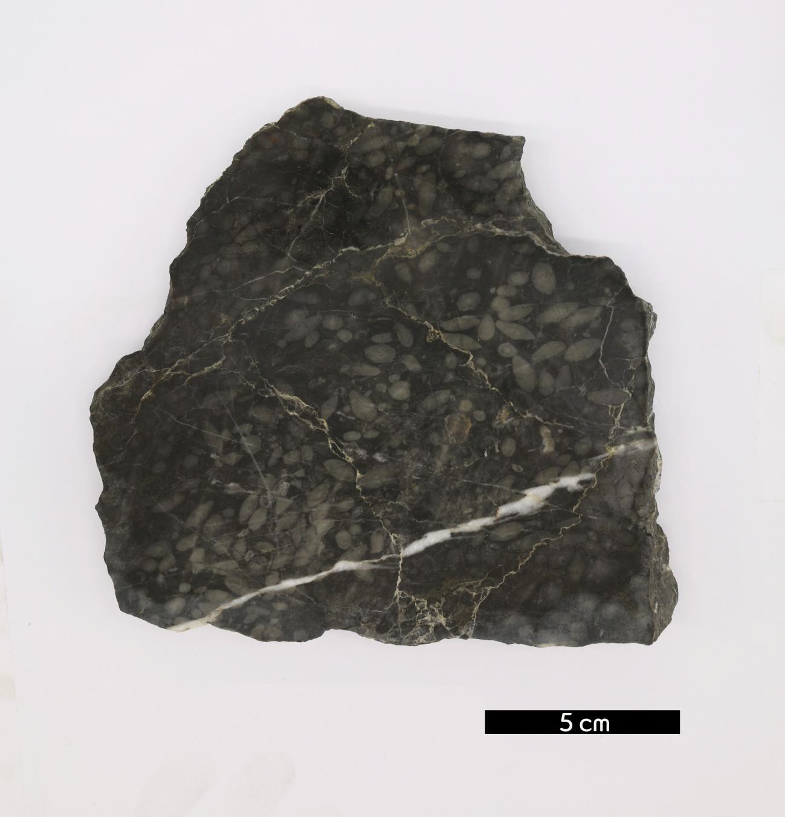
분류 : 화석
- 화석이름 : Fusulina(방추충)
- 보유기관 : 강원대학교 지질학과
- 산지 : 산지 미상
- 특징
  - 유공충류에 속하는 단세포동물이다.
  - 석탄기와 이첩기에 번성하다가 페름기 말에 멸종한 해양생
물이다.
  - 얕은 바다에서 살았으며 크기는 0.5mm~3cm 정도이며 패 각이 방추모양과 비슷하다.
  - 진화가 빠르고 개체수도 많고 분포도 넓어서 석탄기, 페름 기 지층에 대한 연구에 중요한 기준이 된다.
  - 상부 고생대 석회암이 우세한 밤치층에서 산출된다.

